SAP
ПАО "Аэрофлот"
16.12.2016

Руководство пользователя
«Разработка пользовательского отчета для ДБУ (по статусу интегрируемых движений материалов, за период времени)»




Применимо к ролям:
- Специалист ДБУ

Управление документом

История согласования документа
Дата | Решение | ФИО | Комментарии

Управление документом
Файл | РП Разработка пользовательского отчета для ДБУ.docx
Путь
Создан | 16.12.2016
Автор | Сергей Киселев «РАМАКС ИНТЕРНЕЙШНЛ»
Последнее редактирование | 21.06.2019
Количество страниц | 11

История изменения документа
Версия | Дата изменения | Описание изменения | Автор изменения
000 | 02.07.2018 | Обновлено согласно версии AMOS12.0 | Федосеенко С. П.
001 | 21.06.2019 | Обновлено согласно версии AMOS12.20 | Лабушев А.Г.

Связанные документы (этот документ должен читаться вместе с):
Название документа | Код документа | Дата

Оглавление
Управление документом 2
Оглавление 3
1. Термины и сокращения 4
2. Описание прохождения бизнес-процесса 5
2.1. Используемая транзакция SAP 5
2.2. Наименование бизнес-процесса. 5
2.3. Применимо к ролям 5
2.4. Назначение процедуры 5
2.5. Результат по окончанию бизнес-процесса 5
2.6. Примечания 5
3. Алгоритм прохождения процесса 6
4. Возможные ошибки прохождения процесса 11

Термины и сокращения

АТИ | Авиационное техническое имущество
ДБУ | Департамент бухгалтерского учета
ИС | Информационная система
ПО | Программное обеспечение
AMOS | Автоматизированная система поддержания летной годности и технического обслуживания и ремонта воздушных судов, разработанная компанией Swiss-AS (Швейцария)
iDoc | Формат документа, который используется для обмена данными между различными информационными системами и SAP.
MIGO | Транзакция по отражению логистических операций
Voucher Mode | Вид движения документа в AMOS

Описание прохождения бизнес-процесса

Используемая транзакция SAP
- ZAMOS_DBU

Наименование бизнес-процесса.
Отображение пользовательского отчета о статусе интегрируемых документов движения материалов.

Применимо к ролям
- Специалист ДБУ.

Назначение процедуры
- Вывод пользовательского отчета о статусе интегрируемых документов движения материалов в транзакции ZAMOS_DBU.

Результат по окончанию бизнес-процесса
- Пользовательский отчет выведен с учетом параметров, выбранных на селекционном экране.

Примечания

Алгоритм прохождения процесса

  - Перед началом работы, пользователю требуется выполнить вход в систему SAP.

Для запуска систмы AMOS кликните на ярлык системы на рабочем столе.

В открывшемся окне SAP Logon:
- можно выбрать сервер, на котором будут проводиться работы;
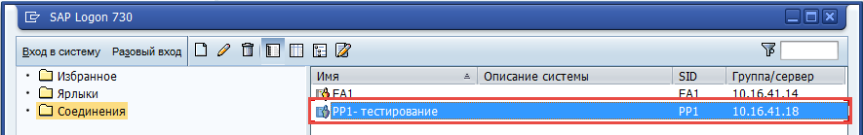
- введите персональный логин сотрудника;
Note: логином является табельный номер сотрудника.
- личный пароль сотрудника
Note: если вход выполняется впервые, система предложит пользователю изменить текущий пароль.
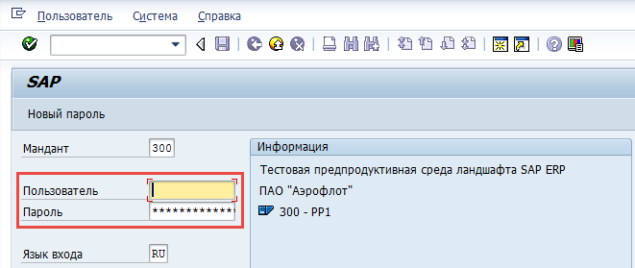
Нажмите клавишу “Enter”.
Для запуска транзакции в поле поиска введите код транзакции ZAMOS_DBU и нажмите клавишу “Enter”.
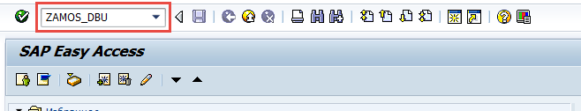

  - Выбор параметров поиска документов на селекционном экране

Начальный вид транзакции ZAMOS_DBU.

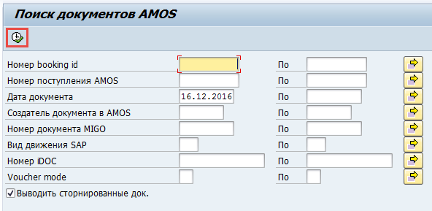

- Задайте параметры поиска документов.
ID поля | Наименование | Описание
BOOKINGID | Номер booking id | Номер документа AMOS
RECNUM | Номер поступления AMOS | Номер документа поступления AMOS
CPUDT | Дата документа | Временной интервал создания документа
CREATEDBY | Создатель документа в AMOS | Логин пользователя AMOS, создавшего документ
MBLNR | Номер документа MIGO | Номер документа MIGO
BWART | Вид движения SAP | Вид движения SAP
IDOC | Номер iDOC | Номер iDoc SAP
VOUCHERMODE | Voucher mode | Voucher mode AMOS
IS_CANCELLED | Выводить сторнированные док. | Включить в результаты поиска сторнированные документы

- Нажмите кнопку “Выполнить” для поиска документов по введенным параметрам.
  - Просмотр отчета о статусе интегрированных документов

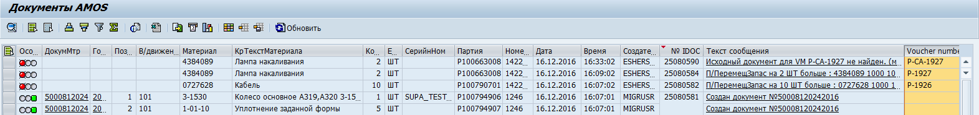

- Описание полей отчета.
ID поля | Наименование | Описание
 | Особая ситуация | - Документ интегрирован с ошибкой  - Операция обработана вручную/операция не требует обработки в SAP  - Документ успешно интегрирован в SAP  Перед окончанием бухгалтерского периода все документы должны
MBLNR | ДокумМтр | Номер документа материала SAP
MJAHR | ГодДокумМ | Год документа материала
MBLPO | Позиция | Позиция документа материала
BWART | Вид движения | Вид движения SAP
MATNR | Материал | Партийный номер материала
MAKTX | КрТекстМатериала | Краткое описание материала
MENGE_D | Количество | Количество материала в документе
MEINS_D | ЕИ заказа | Единицы измерения материала в документе
GERNR | СерийнНом | Серийный номер компонента
CHARG_D | Партия | Номер партии материала
CHAR10 | Номер документа AMOS | Номер документа AMOS
DATUM | Дата | Дата создания документа
UZEIT | Время | Время создания документа
ZDEAMOS_CREATOR | Создатель | Логин создателя документа AMOS
EDI_DOCNUM | № IDOC | Номер iDoc SAP
ZDEAMOS_MSGTX | Текст сообщения | Отображение сообщения интеграции AMOS-SAP/Вывод сообщения ошибки
ZDEAMOS_VOUCHER_NUMBER | Voucher number | Номер voucher AMOS

- Если в ячейке таблицы данные подчеркнуты, по ним можно отобразить дополнительную информацию.

  - При клике на ячейку с номером материала SAP “ДокумМтр” можно просмотреть документ материала.
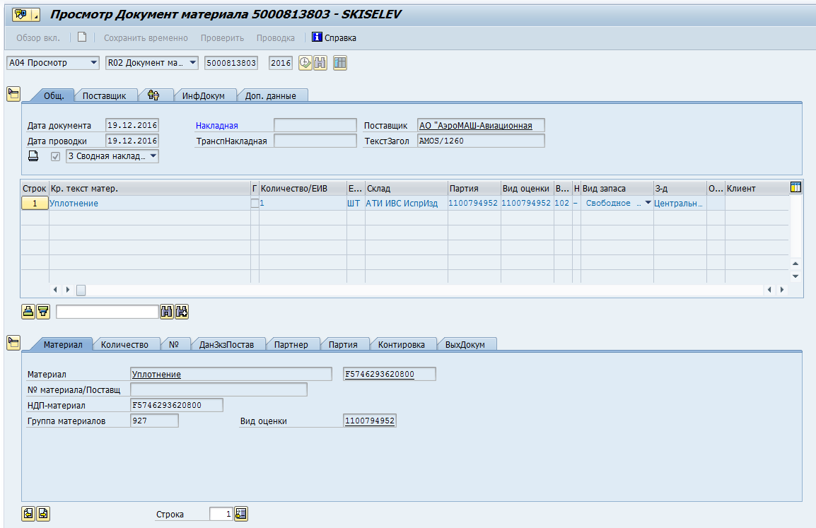
  - При клике на ячейку “Текст сообщения” выводится окно с информационными сообщениями интеграции или текст ошибки интеграции.

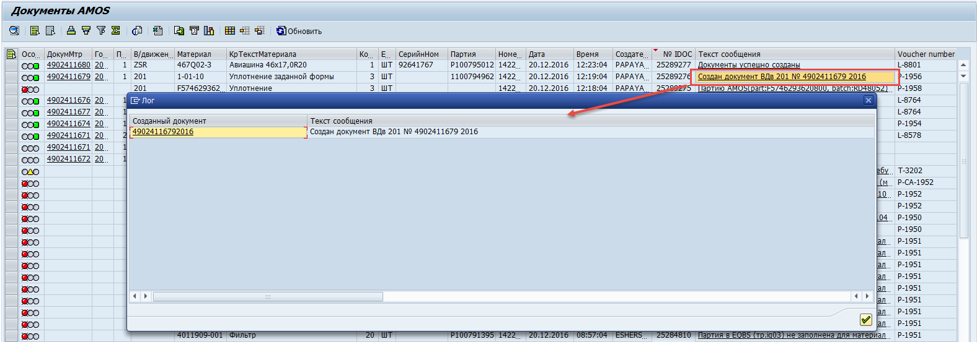

Возможные ошибки прохождения процесса

Ошибка | Возможные причины | Действия по устранению

